2o Μάθημα 6/4/2020- 10/4/2020

Γεια σας και πάλι παιδιά μου!
Εδώ μένουμε ακόμα σπίτι. Αλλά, ας κάνουμε και μια βόλτα στα βουνά της Ελλάδας με ένα κλικ!
Σού φαίνεται βουνό; Άρχισε το παιχνίδι από το εύκολο και μετά πήγαινε στο δύσκολο!
ΟΔΗΓΙΕΣ: (πατάμε επάνω στο σύνδεσμο διπλό αριστερό κλικ και μετά δεξί κλικ και επιλέγουμε: άνοιγμα υπερ-σύνδεσης)
→ http://photodentro.edu.gr/v/item/ds/8521/2848

*Τώρα σε ένα λευκό χαρτί ή στο μπλοκ σου ζωγράφισε ένα βουνό που βλέπεις από το σπίτι σου ή που θυμάσαι ότι πήγες. Γράψε και ένα μικρό κείμενο για τις δραστηριότητες που κάνεις εκεί!
§

*ΠΡΟΒΛΗΜΑ
Πολλές φορές λέμε για κάποιον τεράστιο άνθρωπο ότι μοιάζει με βουνό! Να τώρα ένα μυστήριο πρόβλημα για να λύσετε!
Φανταστείτε έναν γίγαντα
που έχει ύψος 5,382 μ.. Απέναντί του ένας νάνος με ύψος 0,78 μ.. Πόσοι νάνοι, ο ένας πάνω στον άλλο, φτάνουν το ύψος του γίγαντα; Τι πράξη θα κάνεις; Λύσε το στο τετράδιό σου!
*Ύστερα, αν θες εκτύπωσε και βάλε χρώμα στην παρακάτω εικόνα
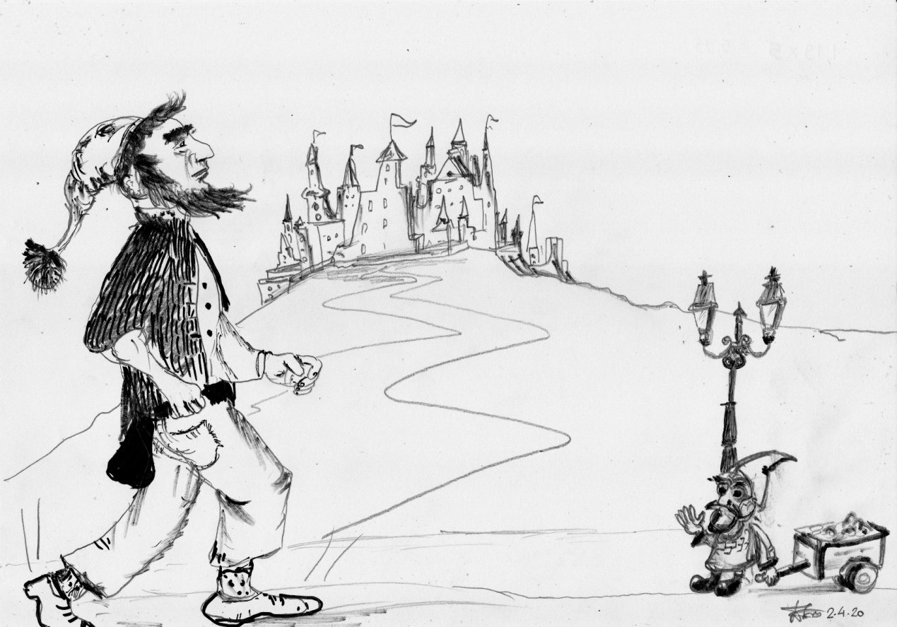
§
*Βρες τώρα τα ρήματα και τα υποκείμενα και τα αντικείμενα ή κατηγορούμενα (αν υπάρχουν) στις παρακάτω προτάσεις:
Ο νάνος καλημερίζει το γίγαντα.
Ο γίγαντας πηγαίνει στο βουνό.
Τα ξύλα κόπηκαν απ’ το νάνο.
Ο νάνος κι ο γίγαντας είναι φίλοι.
Ένας φανοστάτης τους φωτίζει το δρόμο.
Το βουνό δε φαίνεται.
§

*Στο βουνό μπορεί να σου ανοίξει η όρεξη ή να δεις κανέναν κεραυνό και να θυμηθείς τη Φυσική, φυσικά!
Γι’ αυτό ας πάμε σε κάτι διασκεδαστικό.
Μπες στο ηλεκτροδωμάτιο και φτιάξε κυκλώματα για να ανάψουν τα λαμπάκια! Έχει πολλά-πολλά παιχνίδια! Δοκίμασε! Μην τα παρατήσεις με την πρώτη δυσκολία! Είναι υπέροχο παιχνίδι!(από την ιστοσελίδα http://blogs.sch.gr/tgiakoum/)
Ξεκίνα ↓
→ http://users.sch.gr/mtomara/ilektrodwmatio.swf
πηγή: http://blogs.sch.gr/tgiakoum/
§
* Άκουσε τώρα προσεκτικά ένα τραγούδι:
https://www.youtube.com/watch?v=KSvCgIjNqx0
*Μπορείς ν’ απαντήσεις τώρα στις ερωτήσεις;
▬ Τι υπάρχει στο βουνό ψηλά;
▬ Ποιο πρόβλημα υπάρχει;
▬ Ποια επίθετα συνοδεύουν τα ουσιαστικά: καντήλι, σταυρό, εκκλησάκι, στολίδι;
*Ξέρεις κανένα εκκλησάκι κι εσύ, για να μας το περιγράψεις;(Στο τετράδιο)
§
*Δες κι αυτό το βίντεο:
Μήπως έχεις μάθει στη γεωγραφία κάτι σχετικό για το σχηματισμό του ανάγλυφου της γης ή για τα νησιά; Σου θυμίζει κανένα φαινόμενο το τραγούδι αυτό; ↓
https://www.youtube.com/watch?v=ZmFi35heFGY
§
*Να κάνετε τους πολλαπλασιασμούς,τις διαιρέσεις και τις απλοποιήσεις:
(το σύμβολο * σημαίνει «επί»)
$\frac{3}{5 }*\frac{7}{8 }$ = $\frac{6}{9 }*\frac{8}{5 }$ = $\frac{10}{25 }*\frac{3}{20 }$ =
$\frac{6}{8 }:\frac{3}{4 }$ = $\frac{12}{20 }:\frac{3}{9}$ = $\frac{7}{10 }:\frac{2}{3 }$ =
§
*Και τώρα χαλαρώστε ακούγοντας ένα απαλό νανούρισμα:
https://www.youtube.com/watch?v=J2lvzv_V6Q8&list=PLJBn4Mn00JdjiRPcv9pzFqBO5Yeb6cofA

*Και τέλος βάλε στις παύλες το σωστό γράμμα για λίγη ορθογραφία!
↓

_ πνε, που π_ _ρνεις τα π_ _διά,
έλα πάρε και τούτο
να μου το πας στο Γκιουλ-μπαξέ
και πάλ_ φέρε μου το…

Νάνι, νάνι, νάνι, νάνι το π_ _δάκι μου να κάν_ _!
Έλα _πνε, πάρε με το και γ λ_κά αποκ _ _ μ_ σέ το .

▐▐ ▐▐▐ ▐▐ ▐▐▐ ▐▐ ▐▐▐ ▐▐ ▐▐▐ ▐▐ ▐▐▐ ▐▐ ▐▐▐
§
ΟΔΗΓΙΕΣ: (πατάμε επάνω στο σύνδεσμο διπλό αριστερό κλικ και μετά δεξί κλικ και επιλέγουμε: άνοιγμα υπερ-σύνδεσης)

Καλή εβδομάδα!

